**第164回　福岡産科婦人科学会**

**プ　ロ　グ　ラ　ム**

　会　場　福大メディカルホール（福岡大学病院）

　　　　　　〒814-0180 福岡市城南区七隈７－45－１　新診療棟横

TEL 092‐801‐1011

**日　時　令和４年1月30日（日）**

9：00 〜 理 事 会 　　(同窓会ラウンジ)

　　10：00 〜 専門医制度委員会ならびに学会雑誌編集委員会(多目的室)

　　10：30 ～　評　議　員　会　　　(多目的室)

　　11：30 ～　昼　食（評議員）　 (多目的室)

　　12：00 〜 専門医共通講習　　　(福大メディカルホール)

　　13：00 ～　総　　　　　会　　　(福大メディカルホール)

13：10 〜 学 術 講 演 会 　(福大メディカルホール)

　　15：43　 終　　　　　了

1.　 講演時間は９分（発表6分、質疑3分）。

2. 発表はPCパソコンで行います。必ずご自身のパソコンをお持ち下さい。

バックアップとして必ずUSBメモリもご持参下さい。

3. ソフトは以下のものをご使用下さい。：　Windows版PowerPoint2010/2013/2016

✽Macintoshをご使用の方は、必ずパソコンと専用コネクタをお持ち下さい。

プロジェクターとの接続ケーブルコネクタは、ミニD-Sub 15ピンです。

4. 会参加費は1,000円です。評議員の先生には事前にお申し込みをされた方にお弁当(実費1,000円)をご用意します。

5. 本学術集会は日産婦専門医制度研修会に認定されていますので、会場でe-医学会カード（UMINカード）をご持参下さい。

6. 今回の専門医共通講習で感染対策（必須）１単位が付与されます。

ただし、開始時間を10分過ぎた場合は、単位付与されませんのでご了承下さい。

7. 託児サービスをご利用いただけます（予約制）。詳細は後頁をご覧下さい。

8. コロナ感染症対策のためマスク着用と手指の消毒にご協力をお願い致します。

9.　学会に関するお問い合わせは担当校（092−801−1011 内線3505 担当：倉員）までご連絡下さい。

担　当 福岡大学医学部 産科婦人科学教室

主　催 福岡 ブ ロ ッ ク

**専門医機構認定共通講習（専門医共通講習）**

**12：00〜13：00**

座長：宮本　新吾（福岡大学）

**「医療安全の将来」**

**〜医療安全とレジリエンス〜**

秋吉　浩三郎　教授（福岡大学　医学部　麻酔科学）

※本講習の受講により、「専門医共通講習:医療安全(必修)1単位」が付与されます。

**一　般　演　題**

**第１群）13：10〜13：46**

座長：城戸　 咲（九州大学）

1. **胎児機能不全を契機に発見したSHiP(spontaneous hemoperitoneum in pregnancy）の1例**

小倉医療センター　 　　〇古　賀　菜穂子・北　川　麻里江

　　　岡　　　洋　甫・久　保　沙　代

藤　川　梨　恵・川　上　浩　介

德　田　諭　道・牟　田　　　満

川　越　秀　洋・大　藏　尚　文

1. **帝王切開分娩後の異常出血を契機に非典型溶血性尿毒症症候群(aHUS)を発症した1例**

久留米大学病院 　　〇内　田　敬　晃・坂　本　宜　隆

総合周産期母子医療センター 　 　牛　島　　　崇・森　下　優　史

哲　翁　　　晶・堀　　　洋　暢

石　松　真　人・武　藤　　　愛

黒　川　裕　介・横　峯　正　人

堀之内　崇　士・吉　里　俊　幸

牛　嶋　公　生

同　高度救命救急センター 　　　宮　崎　允　宏・平　湯　恒　久

同　腎臓内科 　　　近　末　綾　子・久　保　沙　織

1. **当院で経験した周産期心筋症の1例**

北九州市立医療センター 　　　〇遠　矢　雅　人・井　上　修　作

眞　鍋　有紀子・田　中　桜　子

田　口　裕　樹・泉　　　りりこ

森　田　　　葵・中　山　紗　千

井　町　佑　三・田　中　久美子

北　出　尚　子・西　村　淳　一

兼　城　英　輔・尼　田　　　覚

同　総合周産期母子医療センター　　　　　髙　島　　　健

1. **感染流産から急激な経過で敗血症性ショックと播種性血管内凝固症候群を来した2例**

九州医療センター 　　　○吉　川　とも子・早　瀬　千　尋

中　溝　めぐみ・古　賀　万里子

荒　木　研士郎・杉　浦　多佳子

葉　　　高　杉・槝之浦　佳　奈

田　浦　裕三子・瓦　林　靖　広

藤　原　ありさ・蓮　尾　泰　之

小　川　伸　二

**第２群）13：46〜14：31**

座長：安永　昌史（九州大学）

1. **難治性低ナトリウム血症を呈した再発卵巣癌による癌性髄膜炎の1例**

久留米大学　　　　　 　　　〇下　村　峻　司・田　崎　和　人

　　柏　田　浩　伸・重　川　公　弥

　　朴　　　鐘　明・那　須　洋　紀

勝　田　隆　博・寺　田　貴　武

西　尾　　　真・駒　井　　　幹

津　田　尚　武・牛　嶋　公　生

1. **遺伝性乳癌卵巣癌におけるリスク低減卵管卵巣摘出術17例の検討**

小倉医療センター 　　○清　水　隆　宏・河　村　京　子

倉　留　洋　平・萩　本　真理奈

小　野　結美佳・浦　郷　康　平

元　島　成　信・川　越　秀　洋

大　藏　尚　文

1. **卵巣癌に対するPARP阻害薬投与症例の臨床的検討**

福岡赤十字病院 　　〇中　島　　　京・藤　　　玄一郎

野　田　龍之介・田　中　大　智

嶋　田　幸　世・友　延　　　寛

貴　島　雅　子・濵　﨑　洋一郎

和　田　智　子・松　本　　　恵

遠　城　幸　子・西　田　　　眞

1. **子宮体癌再発を疑った大網放線菌症の1例**

九州大学 　　○清　武　早　紀・安　永　昌　史

蜂須賀　一　寿・安　武　伸　子

前之原　章　司・八　木　裕　史

大　神　達　寛・小野山　一　郎

奥　川　　　馨・淺野間　和　夫

矢　幡　秀　昭・加　藤　聖　子

1. **子宮頸癌に対する術前化学療法の有効性について**

福岡大学 　　○吉　川　賢　一・四　元　房　典

重　川　浩一郎・野　口　幸　子

伊　東　智　宏・宮　原　大　輔

宮　本　新　吾

**第３群）14：31〜15：07**

座長：　坂井　淳彦　（九州大学）

1. **加重型妊娠高血圧腎症に伴う胎児発育遅延に対してホスホジエステラーゼ5（PDE5）阻害薬であるタダラフィルを使用した1例**

産業医科大学 　○飯　尾　一　陽・近　藤　恵　美

柴　田　英　治・内　村　貴　之

金　城　泰　幸・村　上　　　緑

赤　路　　悠　・吉　野　　　潔

1. **顔面神経麻痺を契機に診断に至った脳腫瘍合併妊娠の1例**

JCHO九州病院 ○松　本　裕　佳・川　上　剛　史

進　本　かれん・池之上　李都子

安　東　明　子・魚　住　友　信

大　塚　慶太郎・愛　甲　悠希代

東　條　伸　平・西　村　和　泉

河　野　善　明

1. **胎児脊髄髄膜瘤を認めた妊婦とその児についての検討**

福岡市立こども病院 　○副　島　周　子・北　代　祐　三

佐　藤　麻　衣・住　江　正　大

日　高　庸　博・中　並　尚　幸

月　森　清　巳

**４.　妊娠後期に診断された妊娠関連がんの2例**

福岡大学 　〇深　川　怜　史・平　川　豊　文

清　島　千　尋・漆　山　大　知

倉　員　正　光・宮　田　康　平

宮　本　新　吾

総合周産期母子医療センター 　　井　槌　大　介・讃　井　絢　子

**第４群）15：07〜15：43**

座長：瓦林　靖広　（九州医療センター）

1. **医療従事者におけるHPVワクチンの情報提供前後の行動についての検討**

九州中央病院　　　　　　　　　　〇松　下　知　子・衛　藤　貴　子

ウロブレスキ順子

1. **早期治療介入が可能となった抗NMDA受容体脳炎の1例**

産業医科大学 　〇松　野　真莉子・原　田　大　史

植　田　多恵子・青　山　瑶　子

金　城　泰　幸・桑　鶴　知一郎

西　村　和　朗・星　野　　　香

栗　田　智　子・松　浦　祐　介

吉　野　　　潔

1. **流産後の帝王切開瘢痕部Retained Products Of Conceptionに対し子宮動脈塞栓術後に子宮鏡下手術を施行し、自然妊娠成立した1例**

九州大学 　○田　中　大　貴・蔵　本　和　孝

詠　田　真　由・友　延　尚　子

河　村　圭　子・濱　田　律　雄

横　田　奈津子・磯　邉　明　子

宮　﨑　順　秀・大　石　博　子

加　藤　聖　子

1. **卵巣腫瘍破裂後の化学性腹膜炎により横隔膜交通症をきたした１例**

浜の町病院 　○藤　原　春　菜・厚　井　知　穂

莟　　　綾　乃・森　下　博　貴

中　村　友里恵・前　原　佳　奈

河　村　英　彦・田　中　章　子

前　原　　　都・江　頭　活　子

上　岡　陽　亮

**託児所ご案内**

開設日時： 令和4年1月30日（日）11：00〜16：00

対象年齢： 下記①参照

委 託 先： （株）イコニコ・カンパニー

料　　金: お子様1人につき3000円　当日現金払いとします。

申込締切日：　令和4年1月20日（木）まで

申 込 先： 福岡産科婦人科学会

　 　e-mail:akiobgy@fukuoka-u.ac.jp

　　　　*事前のお申し込みなしではお預かり出来ません。

**【イコニコ・カンパニー　イベント安全対策】**  
  
①3歳児以降～未就学児のみ（※原則1家族2名まで）  
※感染症対策のイベント保育基準として収容人数を50％と定めます。  
※状況次第で受入年齢は変更予定

②預かる前の手洗い、うがい（保護者様と一緒にお願い）

③当日、現場で検温実施  
※安全を期して37.5℃以上は預かり不可  
※お子様だけでなく、同行のご家族が37.5℃以上であれば預かり不可

④お子様のマスク着用必須  
※過去に発熱等があった場合は解熱後24時間以上経過し、呼吸器症状がない事の確認  
※安全対策上、出来るだけご協力をお願いいたします。

⑤首都圏、緊急事態宣言地域、感染者拡大地域の受け入れ不可

⑥簡単なアンケートの記入

福大メディカルホール周辺地図



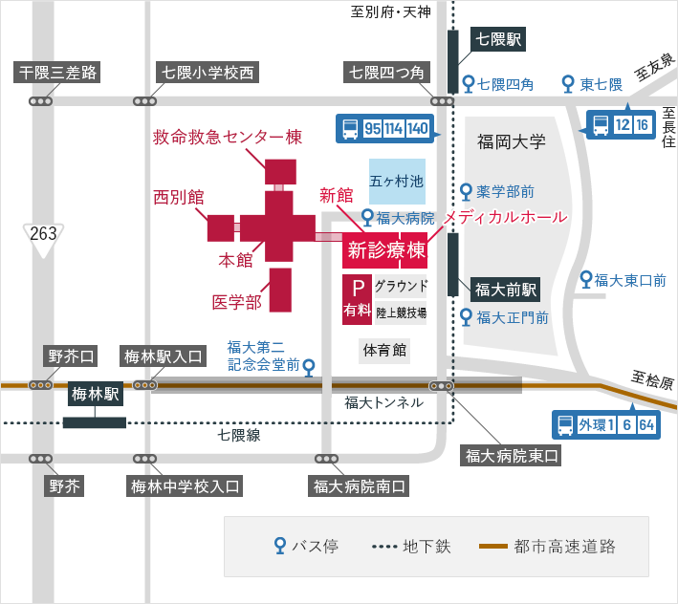

交通アクセス

会場（福大メディカルホール）は、福岡大学病院新館の左隣です。

■天神から 地下鉄七隈線が便利です

「福大前駅」で下車後、改札口を出て右側（２番出口、福岡大学病院方面）へお進み下さい。

■自家用車 有料駐車場はございますが、なるべくバス・地下鉄などをご利用ください。

福岡大学病院までの経路は、 http://www.hop.fukuoka-u.ac.jp/byouin/accessmap.htmlのサイトでも閲覧できます。